Функциональная грамотность обучающихся в современных условиях - показатель качества образования
Бережная Лариса Николаевна, директор ИМЦ
Что мы имеем в виду, говоря о функциональной грамотности и ее измерении? Знакомое понятие «грамотность». Однако оно серьезно трансформировалось в нашу эпоху.
В 50-х годах XX века проблема грамотности населения начинает рассматриваться не только как проблема отдельно взятой страны, но и на международном уровне: «считать грамотными только тех жителей, которые умеют читать тексты с пониманием прочитанного и в состоянии написать краткое изложение о своей повседневной жизни» (определение ЮНЕСКО).
В 1965 году на Всемирном конгрессе министров просвещения в Тегеране впервые было предложено использовать термин «функциональная грамотность».
2002г. - «личности должны быть способны...полноценно и эффективно функционировать как члены сообщества, родители, граждане и работники, то есть речь идет о достижении функциональной грамотности в противоположность элементарной (базовой) грамотности» (ЮНЕСКО, декларация «Десятилетие грамотности ООН» 2002-2012 г.)
Современная концепция функциональной грамотности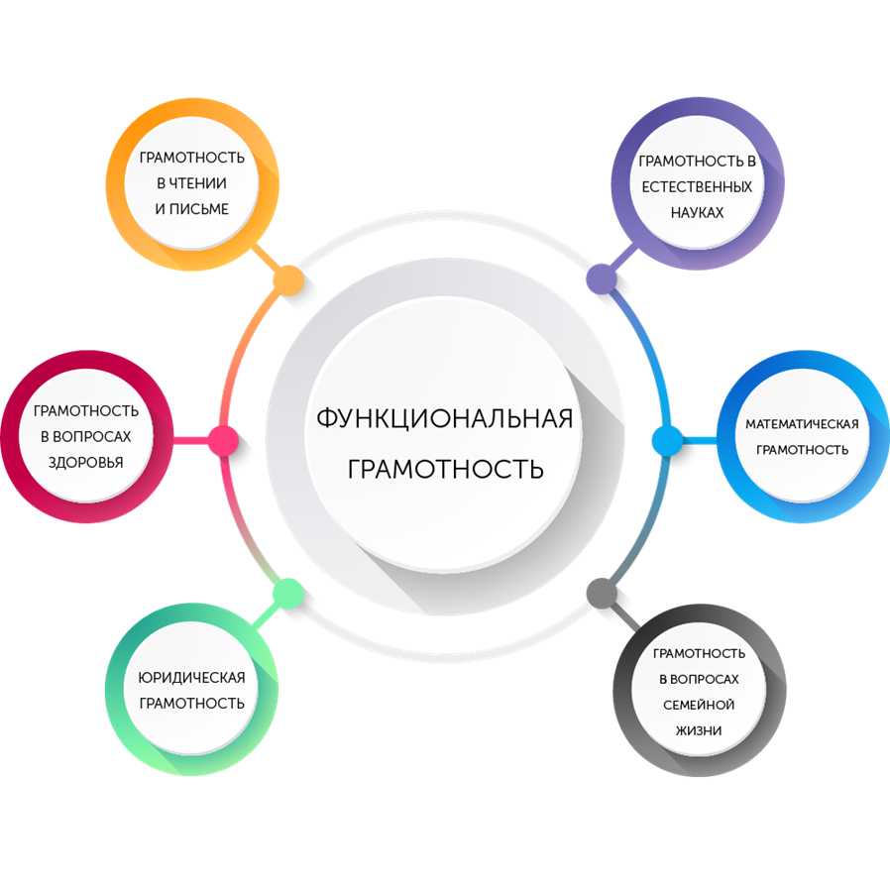
Все сегодня прекрасно понимают, что произошли глобальные изменения в системе оценки образовательных достижений обучающихся. От контроля и оценки качества образования мы перешли к управлению и обеспечению качества образования. Критерием оценки выступает не овладение обязательным минимумом содержания, а овладение системой учебных действий с изучаемым учебным материалом: способность к решению учебно-познавательных и учебно-практических задач. То есть через оценку качества система образования настраивается на новые результаты: что должны уметь делать дети.
Одним из основных ориентиров в области оценки качества национальных систем образования является международная программа по оценке образовательных достижений учащихся PISA – Programme for International Student Assessment
(PIRLS –чтение, TIMSS –качество по математике и естественнонаучным знаниям)
• Цель исследований PISA – получить ответ на вопрос «Обладают ли учащиеся 15-летнего возраста, получившие обязательное общее образование, знаниями и умениями, необходимыми им для полноценного функционирования в современном обществе, т.е. для решения широкого диапазона задач в различных сферах человеческой деятельности, общения и социальных отношений?» Это и есть вопрос функциональной грамотности.
Отсюда -Ключевые компетенции 21 века: «4К»
Критическое мышление:
• Анализ • Оценка • Суждение • Объяснение • Самоконтроль
Креативность:
• Любознательность • Воображение • Устойчивость интереса
Коммуникация и кооперация:
• Взаимодействие • Диалог • Командная работа
Компетенциями 21 века определяются особенности заданий исследования PISA:
• Задача, поставленная вне предметной области и решаемая с помощью предметных знаний
• В каждом из заданий описываются жизненная ситуация, как правило, близкая понятная учащемуся
• Контекст заданий близок к проблемным ситуациям, возникающим в повседневной жизни
• Ситуация требует осознанного выбора модели поведения
• Вопросы изложены простым, ясным языком и, как правило, немногословны
• Требуют перевода с обыденного языка на язык предметной области (математики, физики и др.) • Используются иллюстрации: рисунки, таблицы.
Участие в исследовании 2018 г. приняли около 600 тысяч 15-летних обучающихся из 79 стран и экономик мира. • Выборка российских обучающихся 15-летнего возраста в 2018 году включала 7608 обучающихся из 265 образовательных организаций 43 регионов России
Результаты ОО Санкт-Петербурга по итогам PISA-2018……..
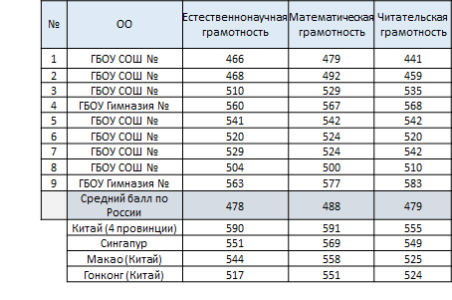
Именно для подготовки к исследованию PISA в прошлом учебном году начали проводиться региональные диагностические работы по функциональной грамотности. Участвовали 5 и 7 классы города. Задания по функциональной грамотности имеют комплексный характер. Проверяются:
- Читательская грамотность
- Математическая грамотность
- Естественнонаучная грамотность
- Финансовая грамотность
- Глобальные компетенции
- Креативное мышление

Есть подробный анализ результатов работ, он направлен в школы. Общие причины невысоких результатов: особенности организации учебного процесса в школах; недостаточная подготовка учителей в области формирования функциональной грамотности; отсутствие кооперации педагогов, преподающих разные предметы; отсутствие необходимых учебно- методических материалов.

В мае-июне этого года СПбАППО провела курсы для методистов всех районов по функциональной грамотности с целью подготовки тьютеров по этим вопросам. С сентября-октября в ИМЦ начнется обучение учителей русского языка и математики.
Я начала свое выступление с мысли о том, что от контроля и оценки качества образования мы перешли к управлению и обеспечению качества образования. Основной идеей становится тезис: «Мы должны научиться измерять то, что важно, а не то, что легко измерить». Оцениваем то, что должны уметь делать дети.
Другой основополагающий вопрос: для чего оцениваем?
Использование оценки для …
Страны для фиксации результата для коррекции %
преподавания %
Гонконг 81 95
Сингапур 66 93
Россия 99 65
Средняя международная 72 91

Мы видим два подхода к оцениванию:
Итоговое оценивание (Контроль)
• Используется преимущественно, чтобы подвести итог учения. Смотрит на прошлые достижения…
• Включает только выставление оценок…
• Отделено от преподавания

Формирующее оценивание (Развитие)
• проводится очень часто и планируется вместе с преподаванием…
• Означает обратную связь, которая помогает ученику осознать провалы в обучении и закрыть их… Это взгляд вперёд….
• Используется в основном, чтобы обернуться и «перезапустить» процесс обучения .
Конечно, мы должны соблюдать правильный баланс.
И наконец, что ещё определяет качество образования?
Что отличает школы с высокими результатами учеников в PISA?
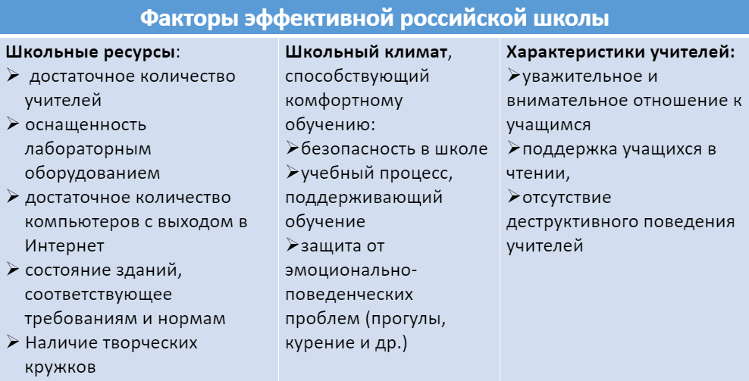

Формирование функциональной грамотности- это путь к успеху – повышению качества образования.

